Martes
13
de septiembre

Tercero de Secundaria
Formación Cívica y Ética

Sistema político mexicano: elementos y principios

Aprendizaje Esperado: analiza críticamente el funcionamiento del sistema político mexicano de acuerdo con los principios, mecanismos y procedimientos de la democracia.

Énfasis: identificar los elementos y principios del sistema político mexicano actual.

¿Qué vamos a aprender?

En esta sesión identificarás los elementos y principios del sistema político mexicano de acuerdo con los principios, mecanismos y procedimientos de la democracia.

Hablar del sistema político mexicano puede parecer un tema poco atractivo y ajeno a la vida cotidiana de las personas que forman parte de este país. Es importante que tú, como estudiante de secundaria, reconozcas que es posible influir y participar en los asuntos de carácter político y para ello es necesario analizar el funcionamiento y organización del Estado mexicano, ya que, en un futuro no muy lejano, tú, podrás ejercer tus derechos político-electorales, como votar.

Los materiales que utilizarás en esta sesión son: tu libro de texto, un bolígrafo o lápiz y tu cuaderno para que anotes las ideas principales, las preguntas y reflexiones que surjan en esta sesión.

¿Qué vamos a hacer?

El sistema político mexicano actual es resultado de diversos hechos y acontecimientos pasados. El que ahora conoces no tiene las mismas instituciones, leyes, ni procedimientos que el de otros momentos en la historia de México.

Reflexiona, sobre las siguientes preguntas:

- ¿Sabes qué es un sistema político?
- ¿Cuáles son los elementos centrales del sistema político mexicano actual?
- ¿Cuál puede ser la importancia de conocer los elementos del sistema político?

Comienza con un ejemplo sencillo.

Un sistema es un conjunto de piezas o elementos que se organizan y se relacionan para cumplir una función. Así como, tu sistema respiratorio, que su principal función es obtener oxígeno, proporcionarlo a las células y eliminar el dióxido de carbono.

En un sistema, cada pieza cumple una función importante y en conjunto logran los objetivos deseados.

Un sistema político es un conjunto de instituciones y normas que definen la forma de alcanzar el poder público para gobernar una sociedad, así como la forma de distribuirlo y ejercerlo entre los órganos del Estado.

- ¿Te gustaría saber cómo está formado el sistema político mexicano actual?
- ¿Cuáles son sus características y cómo funciona?

Para ello, observa el siguiente fragmento del siguiente video de apoyo. Pero antes, se te solicita que para que realices tu actividad final de esta sesión, identifiques las ideas principales y las anotes en tu cuaderno. Revisa del tiempo 01:40 a 01:49 y del 02:20 a 03:30.

- Características del Sistema político mexicano.
https://youtu.be/m7ZdtWJqGzI

De acuerdo al video la base fundamental del sistema político mexicano es la Constitución Política de los Estados Unidos Mexicanos y en ella se establece que nuestro país es una república democrática federal y representativa y que los poderes se separan en tres: Ejecutivo, Legislativo y Judicial.

Es importante mencionar que nuestro sistema político es democrático, porque es la ciudadanía quien elige a sus representantes.

¿Sabes cuáles son los principios en los que se basan los sistemas políticos democráticos en el mundo? o ¿Cuáles son sus características principales?

Para dar respuesta a las preguntas, revisa el siguiente video de los Principios de los sistemas políticos democráticos del mundo, toma nota de lo que consideres más importante.

- Los principios del estado.
https://youtu.be/IbIZm9MP-A8

Con base en lo revisado en el video, en un sistema político democrático, la ciudadanía elige a sus representantes y después de hacerlo continúa activamente, expresándose sobre los asuntos públicos y vigilando a las autoridades por medio de mecanismos creados para ello.

- ¿Te das cuenta ahora de lo importante que es conocer el sistema político mexicano?

- ¿Lo valiosa que puede ser tu participación activa en la vida política de este país?

Actualmente los medios de comunicación como el internet y las redes sociales cumplen una función informativa muy importante, ya que brindan a la ciudadanía información acerca de los procesos políticos, lo cual ha permitido una mayor participación de la sociedad en la vida política del país.

Es por ello que la Constitución es la base fundamental del sistema político mexicano y en ella están escritas las leyes y normas que regulan la convivencia entre las personas, a lo anterior se le llama “Estado de Derecho”.

Para que tengas una idea más clara acerca de este concepto y en qué consiste, observa el siguiente video. Revisa del tiempo 00:42 a 02:07.

- Los rasgos del Estado de Derecho democrático.
https://www.youtube.com/watch?v=Zu2wVAM1MQc

De acuerdo a lo presentado, los elementos centrales del sistema político mexicano te permiten un mejor funcionamiento y adaptación a las necesidades de la sociedad, pero para que conozcas mejor estos aspectos, revisa el siguiente esquema:

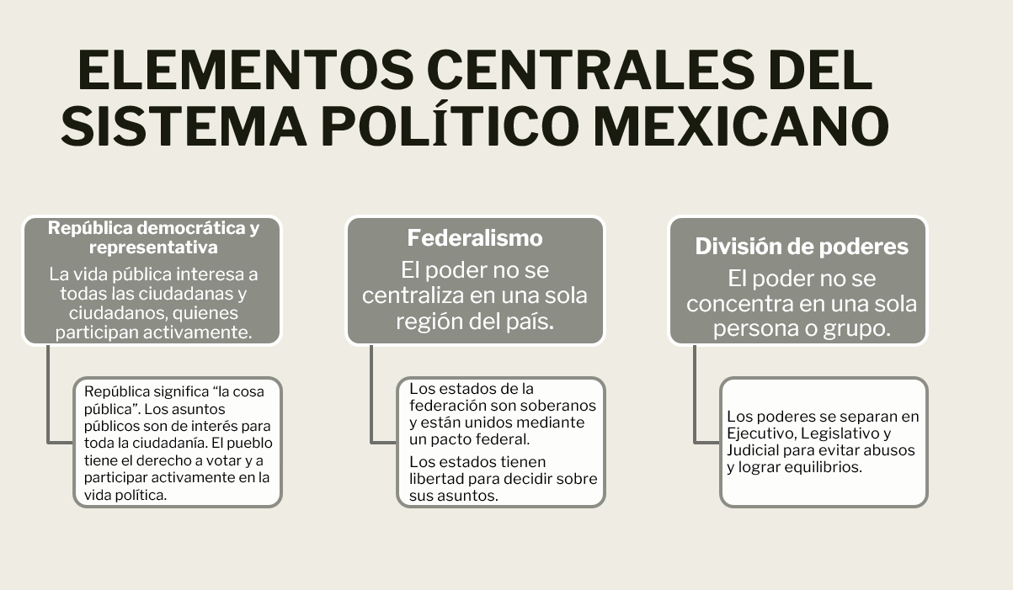

República democrática y representativa.  La vida pública interesa a toda la ciudadanía, quienes participan activamente. | República significa “la cosa pública”. Los asuntos públicos son de interés para todas las ciudadanas y ciudadanos. El pueblo tiene el derecho a votar y a participar activamente en la vida política.
Federalismo.  El poder no se centraliza en una sola región del país. | Los estados de la federación son soberanos y están unidos mediante un pacto federal.  Los estados tienen libertad para decidir sobre sus asuntos.
División de poderes.  El poder no se concentra en una sola persona o grupo. | Los poderes se separan en Ejecutivo, Legislativo y Judicial para evitar abusos y lograr equilibrios.

Reflexiona las siguientes preguntas:

- ¿Qué tipo de democracia se vive en los diferentes países del mundo?
- ¿Qué tipo de democracia tiene nuestro país?
- ¿Nuestro país es verdaderamente democrático?

Observa el siguiente planisferio temático que muestra los tipos de democracias que existen en el mundo.

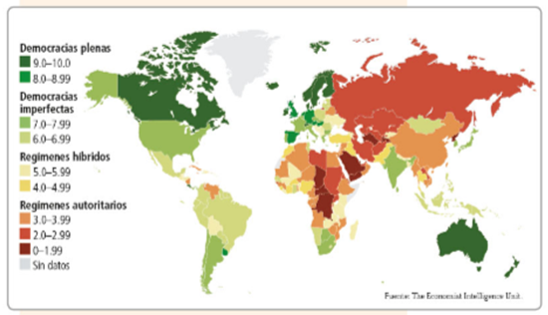
https://conaliteg.sep.gob.mx/20/T2FOA.htm?#page/174

De acuerdo al planisferio temático, en nuestro país existe una democracia imperfecta y esto es producto de la evolución de un proceso que se ha ido transformando en respuesta a las condiciones sociales y políticas de la historia.

Recuerda que la Revolución Mexicana de 1910 y la promulgación de la Constitución de 1917, por ejemplo, no sólo marcaron el inicio de una nueva etapa del país, sino que añadieron nuevos elementos al sistema político que continúan vigentes.

Bajo el lema “Sufragio efectivo, no reelección, el movimiento revolucionario se opuso a la perpetuación de los gobernantes en el poder y pugno por el igual derecho de todas las personas a participar en elecciones limpias, periódicas y universales.

El artículo 35 de la Constitución Política reconoce los derechos de las ciudadanas y ciudadanos: votar en las elecciones populares, ser votado para todos los cargos de elección popular y asociarse individual y libremente para tomar parte, en forma pacífica, en los asuntos políticos del país.

Además, el sistema político mexicano reúne otras características que le permiten aspirar a practicar un modo de gobierno más democrático.

Otras características de nuestro sistema político.

Voto universal: | El voto es libre y secreto.  Toda persona puede participar en los asuntos públicos. A partir de los 18 años, las y los mexicanos tienen la calidad de ciudadanas y ciudadanos y pueden votar y ser votados.
Competencia electoral por medio de partidos políticos: | Las y los ciudadanos pueden formar partidos y participar en ellos a fin de promover un programa político y ocupar cargos públicos.
Obligación del Estado de organizar elecciones libres y justas: | En nuestro país, las elecciones son realizadas por organismos autónomos especializados, como el Instituto Nacional Electoral (INE), con el respaldo de ciudadanas y ciudadanos.

¿Quieres saber más acerca de la competencia electoral, partidos políticos y sus principales funciones?

Revisa otro fragmento del siguiente video. Revisa del tiempo 00:57 al 03:18.

- La competencia electoral y los partidos políticos.
https://youtu.be/QMfciF73mRA

Ahora que cuentas con mayor información referente a este tema, ya puedes formarte una opinión propia sobre el sistema político mexicano. También puedes preguntar a tus familiares acerca del sistema político actual.

Para lograr una democracia plena, es necesario que el sistema político mexicano mejore en su funcionamiento, evitando a toda costa recaer en prácticas nocivas o “desviaciones” que van en detrimento de la democracia y que, por lo consiguiente, afectan directamente a la sociedad en general.

Y para eso, es necesario responder a la siguiente pregunta:

¿Cuáles son esas “desviaciones” que impiden la democratización plena de nuestro sistema político?

Analiza la siguiente información:

EL CENTRALISMO MEXICANO:
Es la práctica política de concentración del poder, de la toma de decisiones en pocas instancias, instituciones o personas y, con ello, en una parte limitada del territorio nacional. Por ejemplo, durante la Colonia o el Virreinato no existían en nuestro territorio estados soberanos.

El poder político estaba concentrado o centralizado en la capital, de tal manera que las personas que habitaban en otras regiones no gozaban de los mismos derechos para tomar decisiones y resolver los problemas que los afectaban, sino que dependían de las autoridades centrales.

EL FRAUDE ELECTORAL:
México también padeció durante mucho tiempo de procesos electorales poco transparentes y confiables.

Incluso, en distintas elecciones se habló de fraude electoral: robo de urnas, compra de votos, acarreo de personas, alteración de actas, amenazas, manipulación de la información, alteración de los sistemas electrónicos de votos, propaganda ilegal y otras irregularidades que no permiten a las y los ciudadanos expresar libremente su voluntad ni asegurar el ejercicio libre de su voto.

EL PARTIDO UNICO HEGEMÓNICO:
Durante buena parte del siglo XX, en México existió un partido oficial dominante o partido de Estado, en otras palabras, era un partido que competía con ventajas sobre los demás partidos, porque era apoyado desde el poder.

De esa manera ganaban siempre las mismas personas o las subordinadas a ellas, por lo que no existía una verdadera alternancia política, es decir, no había un cambio autentico, ni una renovación de los grupos que controlaban el poder.

EL PRESIDENCIALISMO:
Nuestro país tiene una larga tradición en la que el poder político tiende a concentrarse en una sola persona o en grupos muy pequeños de personas.

Desde la formación de la República en 1824, el presidente de la nación se consideró el elemento más importante del sistema político. Controlaba el territorio, los recursos y la toma de decisiones, de modo que los otros poderes, el Legislativo y el Judicial, no representaban un contrapeso real al Poder Ejecutivo. Un logro de la Revolución de 1910 fue prohibir la reelección presidencial.

Durante esta sesión conociste el sistema político mexicano y sus principales características y funciones.

Ahora, realiza una recapitulación de lo que revisaste en esta sesión:

El sistema político mexicano es un conjunto de instituciones y mecanismos que tienen relación con la manera en que se accede al poder público y la forma en la que se ejerce, así como las vías que la ciudadanía tiene para involucrarse en los asuntos de gobierno y en la vida pública en general.

El sistema político aspira a ser democrático porque parte de la base de que todas las ciudadanas y ciudadanos, sin distinción, tienen igual derecho a votar y ser votados, a participar en elecciones libres y a competir por cargos públicos.

México es una república, porque los asuntos públicos incumben a la ciudadanía.

En ese sentido, puede hablarse de que en el sistema existe, al lado del poder de las autoridades, un poder ciudadano que se ejerce mediante el voto universal y la participación activa de las gobernadas y los gobernados en los asuntos de interés general.

También se llegó a la conclusión de que es el Estado el que está obligado a garantizar el derecho al voto libre y sin presiones de distinto tipo, así como la competencia entre los partidos políticos en condiciones de igualdad.

Sólo con la existencia de una diversidad de organizaciones políticas puede expresarse la pluralidad de la sociedad mexicana.

No olvides que tu participación es muy importante y que de ella depende la democratización plena de nuestro sistema político.

Se te invita a consultar tu libro de texto, para saber más acerca del sistema político mexicano.

El reto de hoy:

Elabora un esquema en el que representes como está formado el sistema político mexicano, considerando lo aprendido en esta sesión y de la información obtenida de otras fuentes como tu libro de texto, las notas que tomaste u otras fuentes confiables.

¡Buen trabajo!

Gracias por tu esfuerzo.

Para saber más:

https://www.conaliteg.sep.gob.mx/

